Communiqué de presse

Lech en lumière
Zumtobel a réalisé une solution spéciale pour l'éclairage de la commune de Lech am Arlberg
Depuis cet hiver, l'image nocturne de Lech est remise en scène par un concept d'éclairage à LED. En collaboration avec Dieter Bartenbach, Zumtobel a développé une solution lumière spéciale qui non seulement transforme la physionomie de la station de ski, mais met également en lumière sa rivière du même nom. Une commande spéciale régule le niveau de l'éclairage en fonction de l'heure du jour ou de la nuit, assurant en permanence des conditions lumineuses optimales.
Dornbirn, mars 2015 – Lech am Arlberg en Autriche est une station de sports d'hiver comme dans un livre d'images. Un lieu idyllique sur les rives du Lech, inséré dans un grandiose paysage de montagnes atteignant par endroits 2 809 mètres d'altitude. La petite ville de près de 1 500 habitants vit du tourisme. Elle compte environ 8 300 lits d'hébergement et enregistre un million de nuitées par an. Lech est restée une petite agglomération rurale, facilement circonscrite et se pose à elle-même des exigences très élevées. Signalons par exemple que dans le passé, Lech a été élu « plus beau village d'Europe ».
Depuis peu, la localité est plongée dans une lumière parfaite. Elle la doit au nouveau concept d'éclairage réalisé par Dieter Bartenbach en étroite collaboration avec Zumtobel. « L'éclairage des rues avec sa technique désuète n'était tout simplement plus de mise » se rappelle Karlheinz Egger du service d'urbanisme de Lech. Il a pourtant fallu une multitude d'entretiens, un énorme travail de persuasion et de nombreuses séances d'information pour embarquer les responsables politiques, administratifs et les hôteliers du coin dans cette aventure et les convaincre d'accepter un nouveau concept d'éclairage basé sur la technologie LED.
La situation qui se présentait à Dieter Bartenbach au début de sa conception était celle que l'on retrouve fréquemment dans bien d'autres endroits : une « bouillie de lumière » qui brouille l'image du lieu. La lumière diffuse provenait d'un éclairage extérieur conventionnel avec principalement des luminaires à lampes nues. Les vitrines et enseignes publicitaires surenchérissaient avec un éclairage à outrance et c'est ainsi que la physionomie originale du lieu disparaissait. « La perception de l'espace bascule, l'attention est uniquement attirée par les sources d'éblouissement » explique M. Bartenbach.
Grâce au nouvel éclairage, l'image nocturne de Lech avec ses éléments typiques est maintenant accentuée et mise en scène de manière réfléchie. Le luminaire spécialement développé pour ce projet répartit l'intensité lumineuse sur plusieurs points LED, ce qui fait que les passants ne sont pratiquement plus éblouis. Sa lumière est nettement plus précise et dirigée qu'avant. Cet effet est dû à un fraisage précis des points LED. La structure modulaire offre un avantage supplémentaire : les luminaires peuvent être configurés avec 6 à 34 points LED d'environ 2 watts chacun. Ainsi, la situation lumineuse peut être adaptée aux besoins. Pour les mâts d'éclairage, Zumtobel a également élaboré différentes versions afin de les adapter à leur emplacement.
Ce sont avant tout des espaces à orientation linéaire qui caractérisent le site et qui sont mis en valeur avec la nouvelle solution lumière, comme la rue principale, éclairée comme une promenade ou l'alignement des façades le long de la rivière. Les concepteurs tenaient à faire ressortir la rivière dans l'image nocturne de Lech. En illuminant ses berges et la surface des murs, l'éclairage la réinsère dans le village. Tous deux se reflètent dans le cours d'eau et offrent, avec le mouvement des flots, un tableau dynamique fascinant créant un effet de profondeur spatiale. L'éclairage de la surface des façades devient lui aussi un élément d'articulation de l'espace. Ici, le système modulaire se montre très avantageux. Les têtes d'éclairage, au lieu d'être montées sur des mâts, sont placées sur les façades et assurent ainsi non seulement un décor nocturne uniforme et un éclairage harmonieux, mais également une mise en scène réussie des façades des hôtels. Ce qui a séduit les hôteliers, qui financent eux-mêmes ces mesures.
L'utilisation du nouvel éclairage s'opère de manière bien dosée : du crépuscule à 22 heures, tous les espaces urbains sont éclairés. Ensuite, l'éclairage des façades s'éteint. À partir de minuit, la luminosité de l'éclairage passe à l'intensité minimale et jusqu'au matin, seul l'éclairage de base reste allumé. L'ajustement sensible des niveaux d'intensité permet d'utiliser une commande de l'éclairage spéciale, basée sur le web. Chaque luminaire est équipé d'un capteur radio, par le biais duquel l'éclairage peut être gradué, éteint ou allumé. Le concept de « ville intelligente » fait ainsi son entrée dans le paysage alpin du Vorarlberg.
Le nouvel éclairage public de Lech n'est pas uniquement un gain visuel. Une concentration précise du flux, combinée avec une protection efficace contre l'éblouissement en font un éclairage urbain à caractère durable. Les luminaires à LED utilisés sont plus efficaces et respectent mieux la nature que les concepts traditionnels à lampes nues diffuses qui projettent 60 % du flux inutilement dans le ciel. Cet éclairage réduit de plus la pollution lumineuse et les animaux sont moins dérangés. Le nouveau visage nocturne de Lech est un investissement dans le futur à beaucoup de points de vue.

Maître d'ouvrage : commune de Lech am Arlberg, Lech am Arlberg/A
Étude de l'éclairage : Dieter Bartenbach, Innsbruck/A
Installation électrique : Elektro Müller, Landeck/A
Solution lumière : solution lumière spéciale

Légendes :
(Crédits photos : Zumtobel)
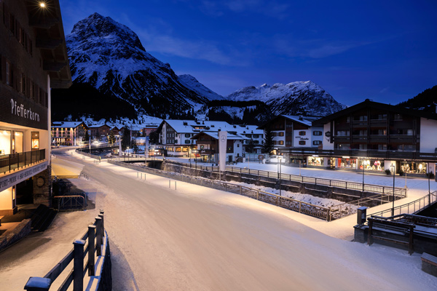
Image 1 : La commune de Lech am Arlberg rayonne sous un nouvel éclairage
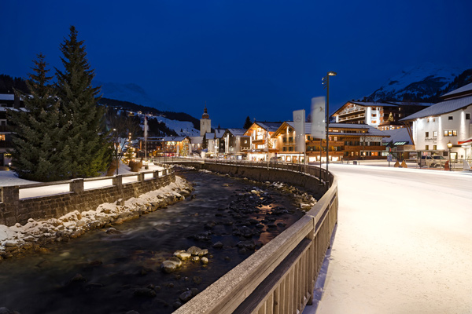
Image 2 : Grâce au nouvel éclairage, la rivière du même nom est intégrée dans la physionomie de la ville
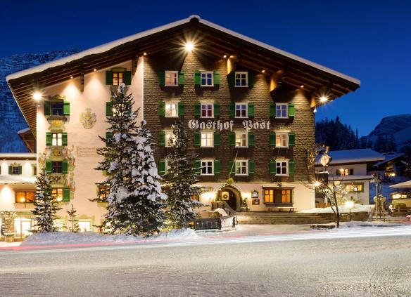
Image 3 : Le nouveau concept d'éclairage met les façades des bâtiments traditionnels en valeur.
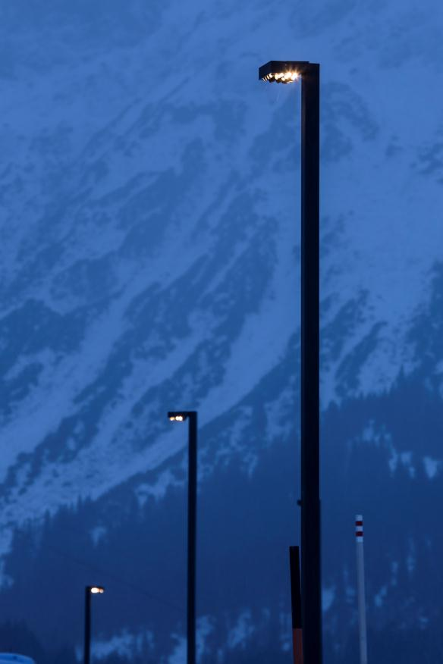
Image 4 : Les luminaires peuvent être configurés avec 6 à 34 points LED d'environ 2 watts chacun.
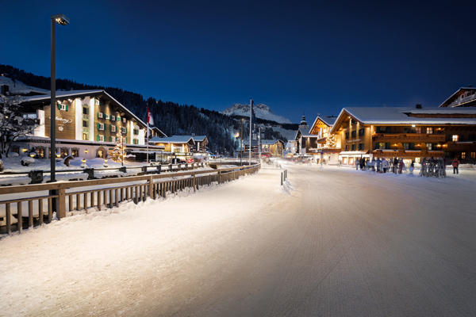
Image 5 : Ce sont avant tout des espaces à orientation linéaire qui caractérisent le site et qui sont mis en évidence à l'aide de la nouvelle solution lumière, comme la rue principale, éclairée comme une promenade ou l'alignement des façades le long de la rivière.

Contact de presse:
Zumtobel Lighting GmbH  Sophie Moser  PR Manager  Schweizer Strasse 30  A-6850 Dornbirn  Tel +43-5572-390-26527  Mobil +43-664-80892-3074  E-Mail press@zumtobel.com  www.zumtobel.com | Thorn Europhane  Jean-Charles Lozat  Chargé de Communication  156 Boulevard Haussmann  F-75379 Paris Cedex 08  Tél.: +33 1 49 53 62 52  GSM : +33 6 64 70 22 31  Jean-Charles.Lozat@zumtobelgroup.com  www.zumtobel.fr | ZG Lighting Benelux  Jacques Brouhier  Marketing Manager Benelux  Rijksweg 47  Industriezone Puurs 442  2870 Puurs  Tél.: +32/(0)3/860.93.93  jacques.brouhier@zumtobelgroup.com  www.zumtobel.be  www.zumtobel.nl  www.zumtobel.lu
Distribution en France, Suisse et Benelux:
Zumtobel Lumière Sarl  10 rue d’ Uzès  F-75002 Paris  Tél.: +33 1 56 33 32 50  Fax : +33 1 56 33 32 59  info@zumtobel.fr  www.zumtobel.fr | ZG Lighting Benelux  Rijksweg 47  Industriezone Puurs Nr 442  BE-2870 Puurs  Tél.: +32 3 860 93 93  Fax : +32 3 886 25 00  info@zumtobel.be  info@zumtobel.lu  www.zumtobel.be  www.zumtobel.lu | Zumtobel Licht AG  Thurgauerstrasse 39  CH-8050 Zurich  Tél. : +41-44-30535-35  Fax : +41 44 305 35 36  info@zumtobel.ch  www.zumtobel.ch

Zumtobel
Zumtobel est un leader international dans la fourniture de systèmes d'éclairage globaux offrant une interaction vivante entre la lumière et l'architecture. Leader de l'innovation, Zumtobel propose un vaste portefeuille de luminaires haut de gamme et de systèmes de gestion pour l'éclairage professionnel de bâtiments dans les applications bureau, formation, vente, commerce, hôtellerie et bien-être, santé, art et culture, industrie. Zumtobel est une marque de la société Zumtobel AG avec siège social à Dornbirn, Vorarlberg (Autriche).
Zumtobel. La lumière.

